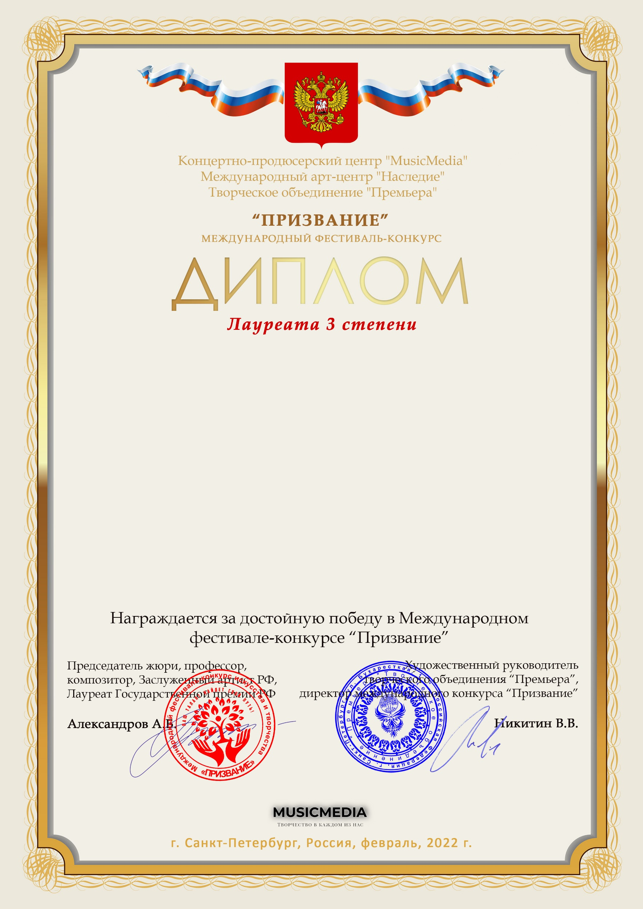

Серия ПР № 17394

Запольская Екатерина Александровна
«МойТеатрСеребро»
Первая театральная студия старшего возраста
МАУК «ДК Камаз»
Республика Татарстан, г.Набережные Челны

Наставник:
Номинация:Декоративно-прикладное искусство
категория:от 26-ти лет
Конкурсная работа:«Тюльпан»Декупаж на мешковине

